**Arbeitsblatt**

Arbeitsblatt: Waren präsentieren © 2024 by Natalie Bachmann; Kevin Hetterich; Franziska Julius; Martin Löffler is licensed under [CC BY-SA 4.0](https://creativecommons.org/licenses/by-sa/4.0/?ref=chooser-v1)



**Hinweis**: Weitere Informationen zur Lizenzierung des

Videos finden sich am Ende des Dokuments.

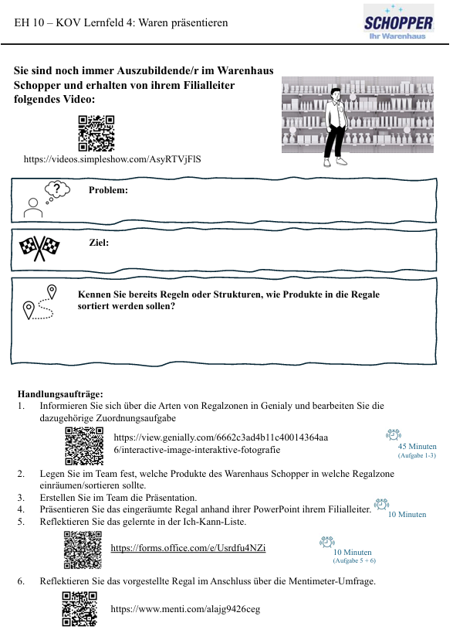

**Hinweis zur Lizenzierung des Erklärvideos:** Das in diesem Material verwendete Erklärvideo wurde mit der Software

**simpleshow** erstellt und unterliegt den **AGB von simpleshow**. Diese Lizenzbedingungen schränken die Weitergabe,

Veränderung und Nutzung des Videos ein. Das Video ist daher **nicht OER-konform**.